Ниже приведены примеры релевантных центров адаптивного спорта:
Мурманская область, Духовный реабилитационно-спортивный центр «Защитники Отечества»
В Мурманске при храме Спаса на водах появился первый в России Духовный реабилитационно-спортивный центр «Защитники Отечества», который направлен на социальную адаптацию и восстановление здоровья участников специальной военной операции. Открытие состоялось 23 февраля 2025 года, в рамках празднования Дня Защитников Отечества и проводимого в Российской Федерации Года защитника Отечества.
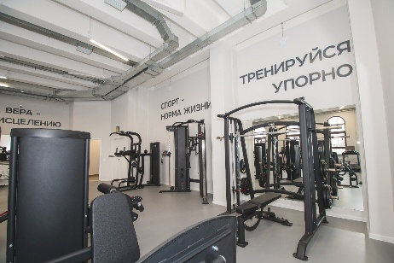
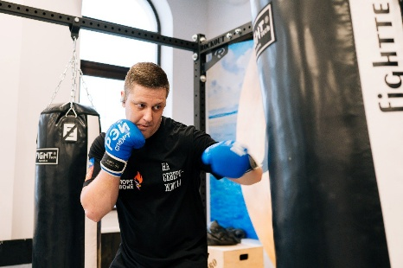
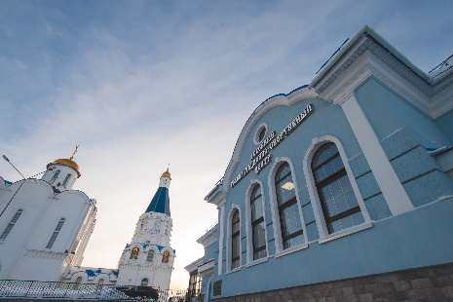
Проект центра уникален и был создан благодаря совместным усилиям правительства региона, филиала Государственного фонда поддержки участников специальной военной операции «Защитники Отечества» по Мурманской области в рамках регионального проекта «Спорт для СВОих», Мурманской епархии Русской Православной Церкви и ПАО «ГМК «Норильский Никель», с одобрением Святейшего Патриарха Кирилла.
«Задача Центра создать максимально комфортные, современные условия для тренировок, проводить на базе центра оздоровительные и восстановительные мероприятия для участников специальной военной операции и членов их семей. В центре работают профессиональные специалисты: тренеры, массажисты, реабилитологи и физиотерапевты. На базе центра проходят занятия по дзюдо, самбо, универсальному бою и рукопашному бою под руководством опытных тренеров. В будущем перечень видов спорта будет расширяться и каждый сможет найти занятие, которое ему по душе», – сказала министр спорта Мурманской области Светлана Наумова.
На трёх этажах центра размещены спортивные залы для различных видов активности, включая тренировки по настольному теннису, единоборствам, а также предусмотрены условия для лиц с ограниченными возможностями здоровья. Министерство спорта Мурманской области активно участвовало в оснащении центра современным оборудованием для реабилитации, благодаря чему возрастает эффективность оздоровительных мероприятий для участников СВО и их семей. В центре проходят занятия под руководством профессиональных тренеров.
«Я не понаслышке знаю, как тяжело встать в строй после ранения. Важно, что открываются именно духовно-спортивные центры – потому что сила духа не менее важна, чем физическая сила», – отметил председатель Ассоциации ветеранов специальной военной операции по Мурманской области Валерий Якупов.
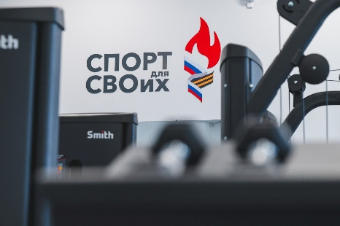
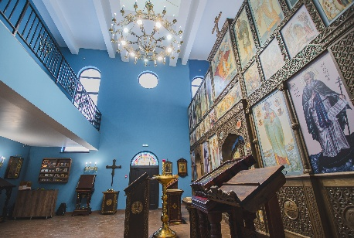
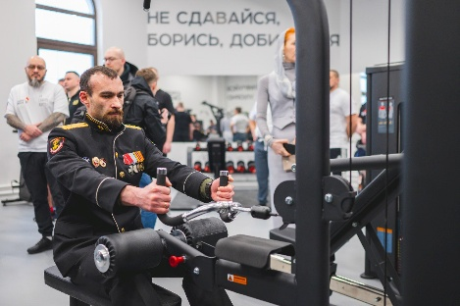
Фото по ссылке: https://disk.yandex.ru/d/tdgEyGCgyup0Aw
Г. Санкт-Петербург, «Центр адаптивной физической культуры и адаптивного спорта Санкт-Петербурга»
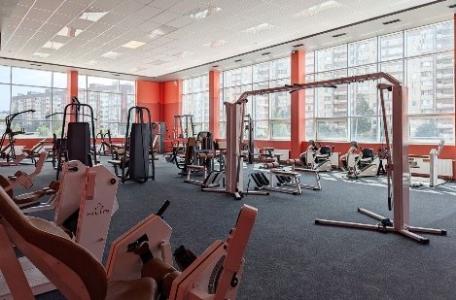
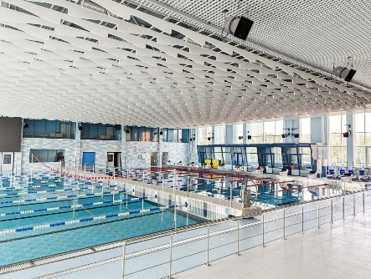
С августа 2024 года в Санкт-Петербурге ведет свою деятельность современный комплекс для занятий адаптивным спортом. Этот уникальный объект представляет собой многопрофильное учреждение, включающее в себя несколько ключевых подразделений: спортивную школу, центр физической культуры, научно-методический и реабилитационный центры.
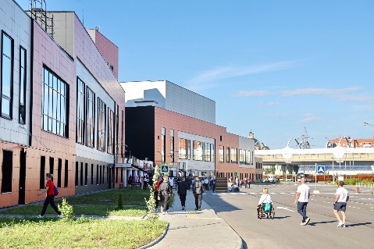
Общая площадь комплекса составляет 22,5 тысячи квадратных метров. В инфраструктуру центра входят: 3 игровых спортивных зала, 2 тренажёрных зала, зал для сухого плавания и общей физической подготовки, 3 бассейна, в том числе с подъемным дном, медико-восстановительный центр. Центр способен одновременно принять до 200 занимающихся и 1050 зрителей. Процессы в центре выстроены максимально эффективно, что позволяет принимать все новых и новых занимающихся.
Уже через полгода после открытия сформировался полный штат высококвалифицированных специалистов, и центр достиг значительных успехов как в спортивной подготовке, так и в области реабилитации. Команда специалистов — педагоги, психологи и терапевты — работает с индивидуальными потребностями каждого клиента и регулярно обучается новым методикам.
Директор Центра Вера Кузнецова отмечает, что благодаря поддержке руководства города и отрасли, учреждение получило широкие возможности для внедрения инновационных подходов в реабилитационной практике. Это позволяет разрабатывать новые программы и методы восстановления, направленные на улучшение физических показателей и возвращение людей к активной жизни.
«Чуткое руководство, крепкие межотраслевые связи и живой отклик горожан дают нам возможность возрождать с любовью», — сказала Вера Кузнецова.
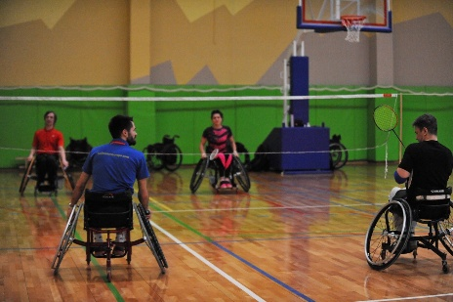
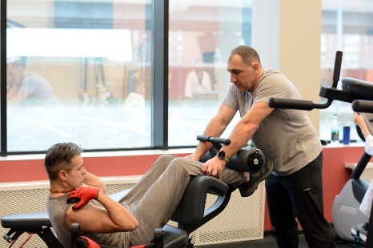
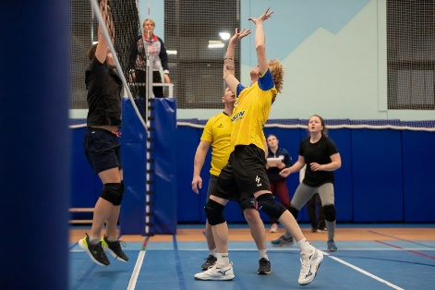
Центр адаптивной физической культуры и адаптивного спорта Санкт-Петербурга стремится создать доступную и комфортную среду для занятий спортом и реабилитации, обеспечивая всестороннюю поддержку и развитие людей с ограниченными возможностями здоровья.

Фото по ссылке: https://disk.yandex.ru/d/Aj2jmyqERgauLg

